2026 PoSID 우체국금융 혁신아이디어톤
받을 수 있는 혜택으로 찾는
우체국 예금 맞춤 추천
연령대가 아니라 고객별 실현 가능 금리·예상이자·지원자격으로
전체 예금상품을 비교하는 설명 가능한 추천 서비스
핵심 제안
가입 가능한 모든 정기예금을 비교하고 실제 충족한 우대조건만 반영하여, 고객이 받을 수 있는 혜택이 가장 큰 상품과 그 이유를 함께 제시한다.

합성 시나리오  6개 | 기존 Top-1 적중률  33.3% | 평균 세전이자 개선  60,833원 | 공식 금리 대조  29건 일치

첨부자료 구성
UI | 조건 입력부터 결과·설명 확인까지 이어지는 실제 실행 화면
추천 | 가입자격·기간별 금리·우대상한·예상이자를 반영한 계산 절차
포용금융 | 지원자격이 확인된 고객에게 전용상품을 연결하는 방식
RAG 도우미 | 질문 버튼 선택만으로 공식 상품 근거를 제공하는 상담 기능

서비스 기능설명서 · 프로토타입 기준

1. 서비스 개요와 사용자 흐름
문제 정의
연령대·인기상품 중심 추천은 고객별 거래조건과 지원자격을 충분히 반영하지 못해, 실제로 더 유리한 상품이 추천 목록에서 누락될 수 있다.

서비스가 바꾸는 추천 기준
구분 | 기존 접근 | 개선 접근
추천 후보 | 연령대·인기·전략상품 일부 | 판매 중인 전체 정기예금
핵심 기준 | 집단 가입량과 선호 | 개인별 실현 가능 금리와 예상이자
금리 표시 | 상품 최고금리 중심 | 현재 조건으로 받을 수 있는 적용금리
포용금융 | 일반 추천에서 노출 가능성 낮음 | 확인된 지원자격과 상품 대상을 직접 연결
설명 방식 | 상품명과 금리 위주 | 추천 이유·적용 조건·추가 행동까지 안내

사용자 이용 흐름
STEP 1 나이, 예치금액, 가입기간, 채널과 자주 쓰는 우대조건을 선택한다.
STEP 2 가입 가능한 전체 상품과 고객이 실제 충족한 우대조건을 비교한다.
STEP 3 실현 가능 금리, 세전·세후 예상이자와 추천 사유를 확인한다.
STEP 4 선택형 상품 도우미에서 비교·우대방법·포용금융 안내를 받는다.

핵심 입력과 결과
필수 입력 | 나이, 예치금액, 가입기간, 선호 가입채널, 추천 목적
선택 입력 | 급여·연금 이체, 카드실적, 평잔, 첫 거래, 자동 재예치, 지원자격 등
주요 결과 | 가입 가능 상품 수, 1위 적용금리, 세전·세후 예상이자, 기준 추천 대비 차이
상세 근거 | 적용 우대조건, 추가 확인조건, 편의기능, 공식 상품상세 링크

2. 실제 실행 화면과 UI 기능
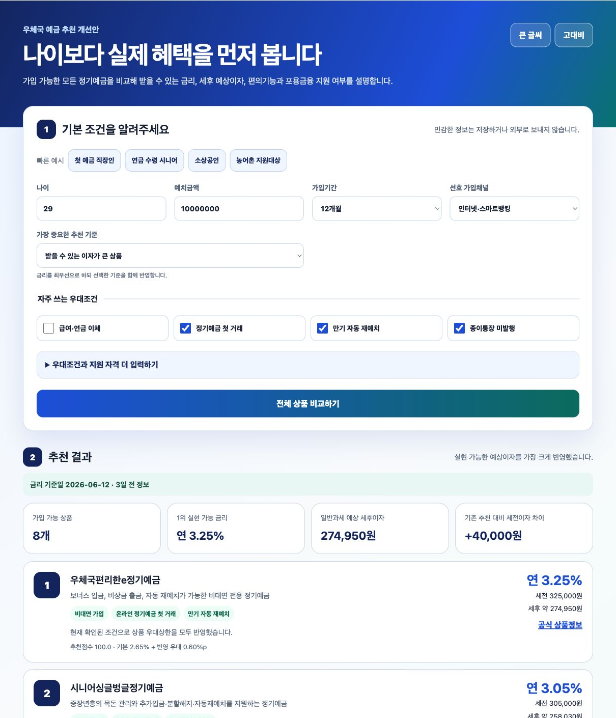
그림 1. 필수조건 입력과 추천 결과가 한 흐름으로 이어지는 데스크톱 화면
빠른 예시 | 첫 예금 직장인·연금 수령 시니어·소상공인·농어촌 지원대상 조건을 한 번에 불러온다.
점진적 입력 | 필수조건은 첫 화면에, 세부 우대조건과 지원자격은 접이식 영역에 배치한다.
결과 요약 | 금리 기준일, 가입 가능 상품 수, 1위 금리, 세후이자와 개선액을 상단에 제시한다.
추천 카드 | 상품별 실현금리, 적용 우대조건, 추가 확인사항과 공식 링크를 동일 형식으로 제공한다.

접근성 설계
- 큰 글씨와 고대비 보기 전환 제공
- 키보드 사용자를 위한 본문 바로가기와 명확한 포커스 표시
- 주요 버튼과 체크 항목의 조작영역을 44px 이상으로 설계
- 390px 모바일 화면에서 가로 스크롤 없이 이용 가능
- 민감한 정보는 저장하거나 외부 서비스로 전송하지 않는다는 안내 제공

3. 추천 알고리즘 상세
설계 원칙
연령은 상품을 숨기는 필터로 사용하지 않는다. 가입자격과 고객이 실제 충족한 우대조건을 먼저 계산하고, 기본 추천에서는 예상이자를 절대 우선한다.

추천 계산 절차
1 전체 상품 로딩: 판매 중인 정기예금의 기간·금액·채널·전용자격을 불러온다.
2 가입자격 검증: 가입할 수 없는 상품을 제외하고 제외 사유를 남긴다.
3 기간별 기본금리: 고객이 선택한 6·12·24·36개월의 공식 금리를 적용한다.
4 우대조건 계산: 충족한 조건만 합산하고 상품별 우대금리 상한을 적용한다.
5 예상이자 계산: 예치금액·기간과 일반과세 15.4%를 반영한다.
6 목적별 정렬: 최고이자·조건 간편성·유동성·포용금융 목적에 따라 순위를 결정한다.

추천 목적별 판단기준
추천 목적 | 우선 판단기준 | 적합한 고객
최고이자 | 실현 가능 세전이자를 절대 우선 | 받을 수 있는 금액을 극대화하려는 고객
간단한 조건 | 충족 난이도와 추가 조건 수 | 복잡한 거래실적 관리를 원하지 않는 고객
유동성 | 분할해지·비상금 출금·추가입금 | 중도 자금 수요 가능성이 있는 고객
포용금융 | 확인된 지원자격과 전용상품 일치 | 소상공인·취약계층·농어촌 대상 고객

금리 정확성 보호장치
- 12개월 금리를 다른 기간에 재사용하지 않고 공식 상세 API의 기간별 기본금리를 적용한다.
- 조건 합계가 우대상한을 넘는 경우 실제 반영금리와 남은 우대폭을 구분한다.
- 금리 기준일을 화면에 표시하고 오래된 데이터에는 재확인 경고를 제공한다.
- 추천 시점의 상품정보와 계산 규칙을 기록해 결과를 재현할 수 있도록 설계한다.

4. 포용금융 대상상품 연결
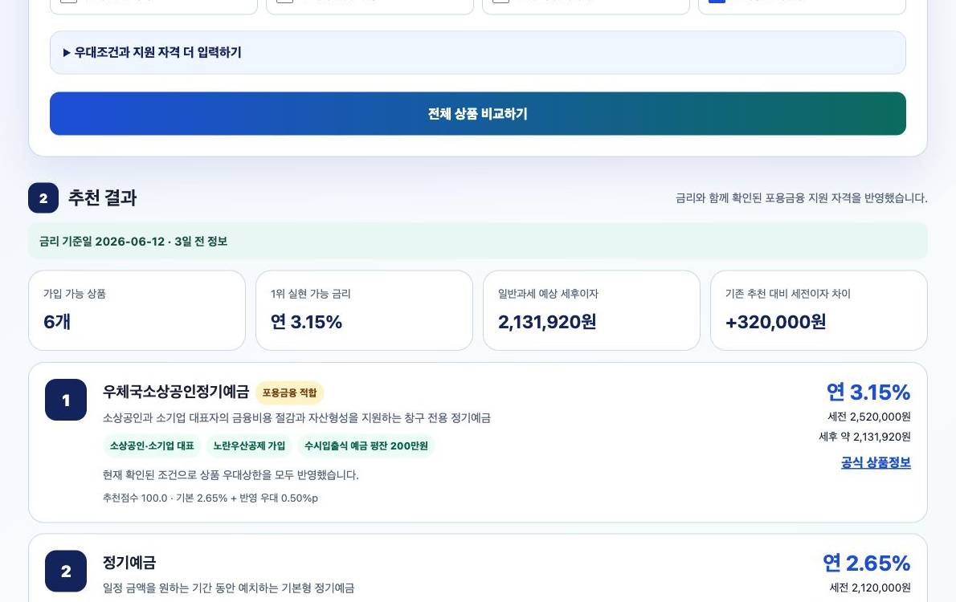
그림 2. 소상공인 예시: 지원자격과 상품 대상이 일치할 때만 포용금융 적합 배지 표시
화면 예시
소상공인 자격 고객에게 우체국소상공인정기예금을 1위로 제시하고, 연 3.15%의 실현 가능 금리와 기존 추천 대비 세전이자 +320,000원을 설명한다.

포용금융 판단 기준
직접 지원 | 소상공인·취약계층·농어촌 등 가입대상이 명확한 상품을 자격 고객에게 연결한다.
접근성 지원 | 고령층·디지털 취약고객이 큰 글씨, 고대비와 쉬운 설명으로 상품을 비교하도록 돕는다.
오표시 방지 | 상품명이나 나이만으로 배지를 부여하지 않고 고객 입력 자격과 상품 지원대상을 대조한다.
성과 측정 | 전용상품 노출률, 지원대상 추천 실패율, 가입완료율과 민원율을 별도 관리한다.

주요 수혜 대상
- 소상공인 및 개인사업자: 사업자 전용상품과 금융비용 절감 기회를 발견
- 농어촌 주민·취약계층: 일반 인기목록에 가려진 지원상품을 누락 없이 확인
- 고령층·디지털 취약고객: 입력과 상담 부담을 줄인 접근성 높은 비교 경험
- 창구·고객센터 직원: 동일한 추천 근거를 활용하여 상담 품질을 표준화

5. 선택형 RAG 상품 도우미
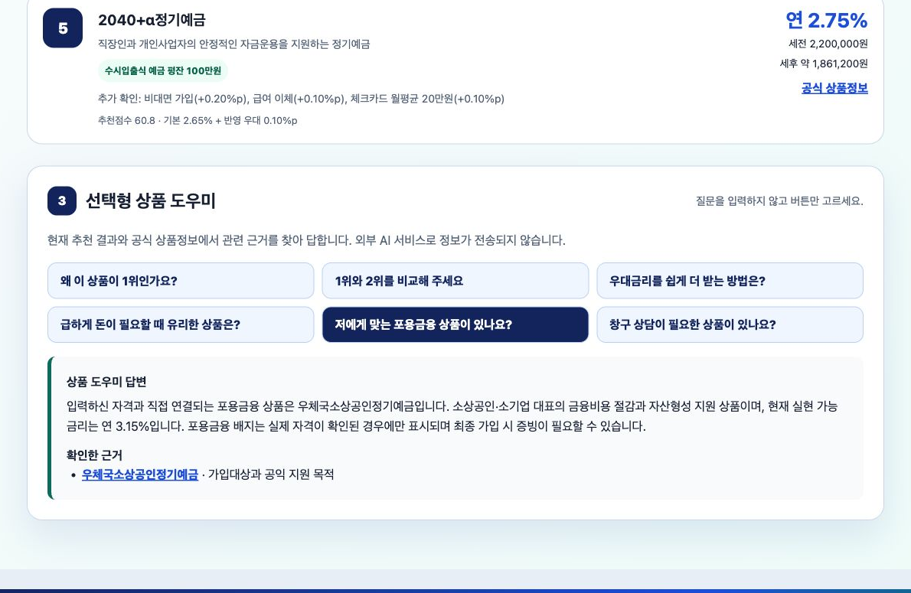
그림 3. 자유입력 없이 질문 버튼을 선택하면 현재 추천 결과와 공식 상품정보를 근거로 답변

동작 방식
검색 현재 고객의 추천 결과와 구조화된 상품 문서에서 질문과 관련된 금리·조건·자격정보를 찾는다.
생성 검색된 근거만 정해진 답변 템플릿에 넣어 짧고 일관되게 설명한다.
출처 답변 아래에 공식 상품상세 링크를 제시하여 고객이 직접 확인할 수 있게 한다.
보호 고객정보를 외부 LLM이나 외부 API로 보내지 않으며 임의 질문은 받지 않는다.

제공 질문
분류 | 질문 예시 | 제공 정보
추천 근거 | 왜 이 상품이 1위인가요? | 적용금리·우대조건·예상이자
상품 비교 | 1위와 2위를 비교해 주세요 | 금리·편의기능·조건 차이
추가 혜택 | 우대금리를 쉽게 더 받는 방법은? | 미충족 우대조건과 추가 금리
유동성 | 급하게 돈이 필요할 때 유리한 상품은? | 분할해지·비상금 출금 등
포용금융 | 저에게 맞는 포용금융 상품이 있나요? | 확인된 자격과 전용상품
상담 연결 | 창구 상담이 필요한 상품이 있나요? | 채널 제한과 상담 필요사항

6. 시스템 구성과 실행 방법

구성 요소
상품 데이터 | data/products.json · 기간별 금리, 가입자격, 우대규칙, 편의기능과 포용금융 태그
추천 엔진 | src/recommender.py · 자격 검증, 우대상한, 예상이자와 목적별 순위 계산
상품 도우미 | src/advisor.py · 고정 질문별 근거 검색과 템플릿 답변 생성
웹 서버 | app.py · 정적 UI와 추천·상담·평가 JSON API 제공
화면 | static/ · 접근성, 반응형 입력 폼, 결과 카드와 선택형 상품 도우미
검증 | tests/ 및 scripts/check_official_rates.py · 추천 규칙과 공식 금리 대조

로컬 실행
실행 명령
프로젝트 폴더에서 "python3 app.py"를 실행한 뒤 브라우저로 http://127.0.0.1:8000 에 접속한다. 포트가 사용 중이면 "python3 app.py --port 8001"을 사용한다.

주요 API
메서드 | 경로 | 역할
GET | /api/health | 서버 상태 확인
POST | /api/recommend | 고객 조건 기반 전체 상품 추천
GET | /api/advice/questions | 선택 가능한 상품 도우미 질문 조회
POST | /api/advice | 추천 결과에 근거한 설명 생성
GET | /api/evaluation | 합성 고객 시나리오 평가 결과

개인정보 및 운영 안전
- 주민등록번호와 거래내역 원문 대신 추천에 필요한 최소 파생값만 사용
- 외부 AI 서비스로 고객 입력을 전송하지 않는 로컬 구조
- 상품정보가 오래되거나 해석에 실패한 경우 추천보다 공식 설명서 확인을 우선
- 향후 우체국은행 API 연계 시 고객이 이미 충족한 조건을 자동 검증 가능

7. 검증 결과와 기대효과
자동 테스트  11개 통과 | 공식 상품  12개 확인 | 기간별 금리  29건 일치 | 모바일 검증  390px

프로토타입 검증 결과
고객 예시 | 기존 추천 | 개선 추천 | 세전이자 차이
첫 예금 직장인 | 2040+α정기예금 | 우체국편리한e정기예금 | +30,000원
연금 수령 시니어 | 시니어싱글벙글 | 시니어싱글벙글 | 동일
친환경 실천 고객 | 초록별사랑 | 초록별사랑 | 동일
소상공인 | 2040+α정기예금 | 소상공인정기예금 | +320,000원
농어촌 취약계층 | 초록별사랑 | 이웃사랑정기예금 | +15,000원

※ 합성 고객 6명을 이용한 기능 비교 결과이며 실제 가입성과를 추정한 수치가 아니다. 운영 데이터로 재검증이 필요하다.

기대효과
고객 혜택 | 본인의 조건에서 받을 수 있는 금리와 예상이자를 기준으로 합리적인 상품 선택
포용금융 | 지원대상 상품이 일반 인기목록에 가려지는 문제를 줄이고 실제 도달률 향상
소비자보호 | 추천 근거와 계산 이력을 통한 과도한 최고금리 기대 및 설명 분쟁 감소
사업 성과 | 상품 상세조회·가입전환 향상, 추천 후보 누락으로 인한 고객 이탈 감소
업무 효율 | 모바일·창구·고객센터에서 동일한 추천 기준과 설명 사용
확장 가능성 | 예금에서 적금·보험 등 다른 우체국 금융상품 추천으로 단계적 확대

운영 성과지표
- 가입 가능한 전체 상품의 추천 후보 포함률 99% 이상
- 추천 예상금리와 가입 확정금리 간 오차 0.05%p 이하
- 지원대상 고객의 전용상품 노출률 및 가입완료율 개선
- 추천 관련 민원율과 중도해지율 비증가
- 큰 글씨·고대비·선택형 상품 도우미 이용률 추적
결론
본 서비스는 단순한 상품 랭킹이 아니라, 고객별 가입 가능성과 실제 혜택을 계산하고 그 근거까지 설명하는 금융소비자 중심 추천체계이다.

